**windows系统安装Jenkins服务器**

**1. 下载安装包：**http://ftp.yz.yamagata-u.ac.jp/pub/misc/jenkins/windows/jenkins-1.655.zip

**2. 解压并安装.**

**3. 设置自动启动. 打开服务管理器services.msc**

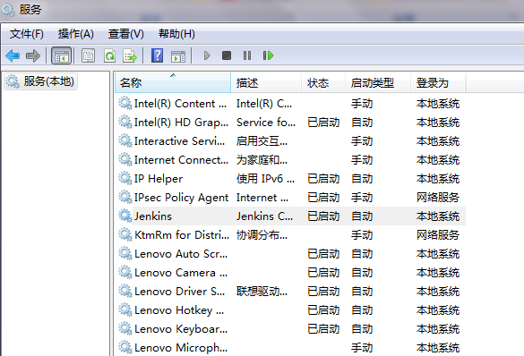

**4. 打开jenkins管理界面(http://<server name>:8080)**

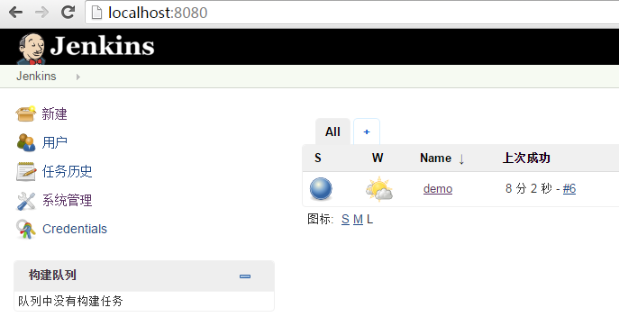

**5. 根据需要安装插件. 以git作为源码管理为例.**

**(系统管理->管理插件->可选插件)**

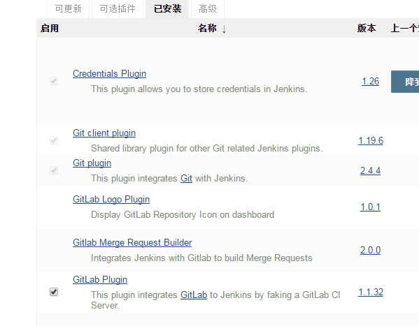

**6. 检查系统设置(系统管理-> 系统设置), 确保git已安装,并且路径正确.**

